Sample_dmx_nit说明
一, 整体介绍
该Sample主要实现了对TS流中NIT解析的功能。
二, 流程介绍

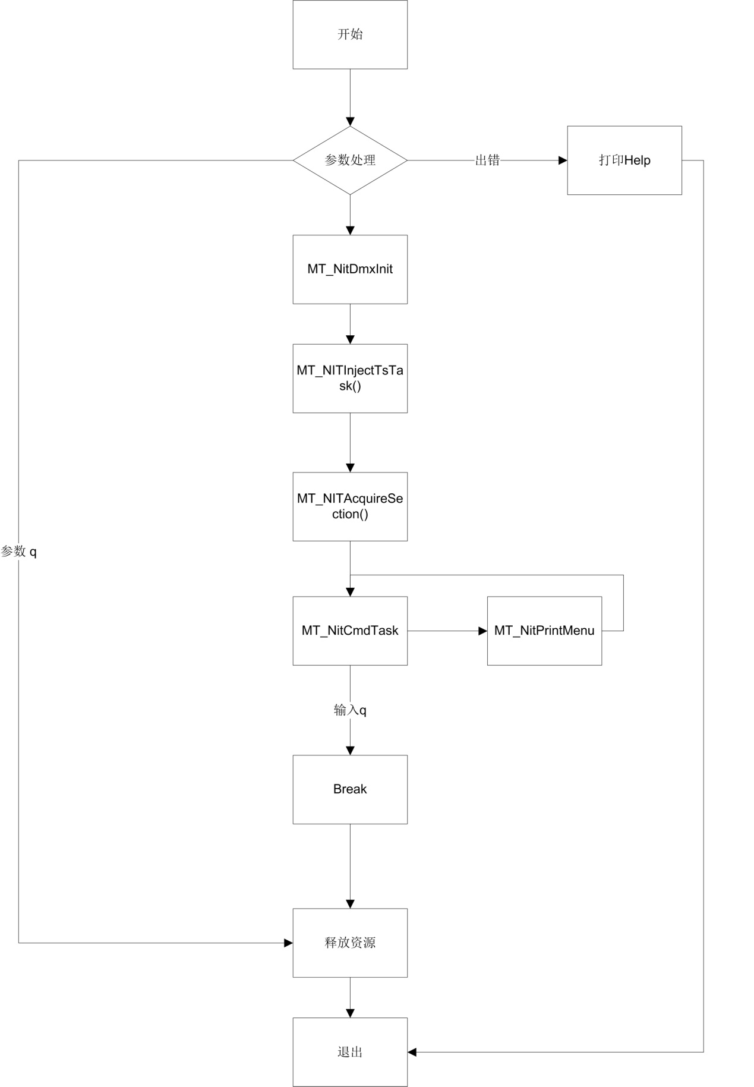
三，提供功能介绍

四，使用函数介绍
1) MT_SYS_Init() //系统初始化
2) MT_DmxInit //dmx初始化
(1) MT_UNF_DMX_Init() //dmx初始化
(2) MT_UNF_DMX_AttachTSPort() //dmx端口连接RAM端口
3) InjectTsTask() //线程函数，读取U盘视频文件信息
4）MT_GetNitTbl() //获取nit
5）MT_DmxDeInit() //dmx去初始化
(1) MT_UNF_DMX_DeInit() //dmx去初始化
(2) MT_UNF_DMX_DetachTSPort() //dmx端口断开RAM端口
6) MT_SYS_DeInit() //系统去初始化
五， 编译
make -f sample_dmx_nit.mk
六， 运行
拷贝 sample_dmx_nit 到u盘，linux\out\general\breif_sample\demux
并将你需要解析的视频放在U盘的目录下(有NIT表)
拷贝 lib库文件到U盘lib目录， linux\pub\shared_lib_striped\ 目录下的所有文件
u盘接上单板，
执行以下指令：
mount /dev/sda1 /mnt/
export LD_LIBRARY_PATH=/mnt/lib/:/usr/local/lib
cd /mnt
./sample_dmx_nit -f ./1.ts

